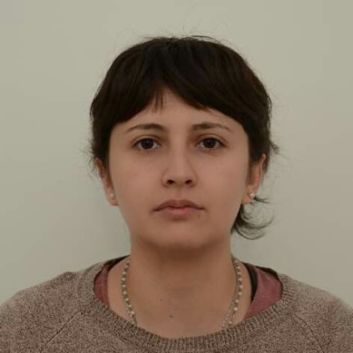

**Antonella Magalì Àlvarez**

----------------------------------------------------------------------------------------------

\***Fecha de Nacimiento**: 30 /03/1993 \***Dirección**: Haití 2427

**\*DNI** : 37.235.859 **\*Nacionalidad** : Argentina

**\*Cuil**: 27-37.235.859-4 **\*Teléfono** (0291) 155092013

**\*Email** : gringa93@outlook.com

*Objetivo Laboral : Desarrollarme laboralmente y aprender lo necesario para desempeñarme con éxito en la tarea encomendada.

* **Formaciòn Academica** : Primario Completo y Secundario Bàsico en E.G.B nro 12 y E.S.B 308 Bahia Blanca

Secundario Superior en .E.E.S nro 13 ( ex Colegio Nacional ) Bahia Blanca

**Cursos :**

**Auxiliar de Farmacia** en Instituto Sarmiento Ba Bca

**Acompañante Terapèutico** en Asociacion Acompañantes terapeuticos Ba Bca

**Radiologia Odontològica** en Universidad tecnológica Nacional

\***Formaciòn adicional :**

-Curso en Escuela de Modelos :”Viviana Pedraza “,ex Modelo de Pancho Dotto.Año 2007/2008.

-Bailarina y Actualmente Profesora en Tango –Escuela de Beatriz Torres Desde 2005 a la Actualidad y Eventos a beneficio como Coordinadora con el cuerpo de Baile Tango-Escuela de Beatriz Torres, mediante los proyectos Adolescentes ,que se llevaban a cabo en el àrea de “División Juventud” de la Municipalidad de Bahia Blanca

-Servicio a la comunidad durante 12 años con el Grupo Guia –Scout Ntra Sra del Carmen

-Trabaje en Proyecto cultural y social ,dictando clases gratuitas en la parroquia Ntra Sra del Carmen de Ba Bca .

-ESESC ; Escuela de Suboficiales del Ejèrcito Sgto Cabral,2014 ( Campo de Mayo,Bs As )

- Vigilan (empresa de seguridad privada )hasta marzo 2021

\***Experiencia Laboral :**

-Cuidado de niños : Ref 2915327572

-Cuidado de adultos mayores :Ref 2915061717

-Profesora de Tango .clases particulares Ref 2914387423